Malá Galerie fázových struktur

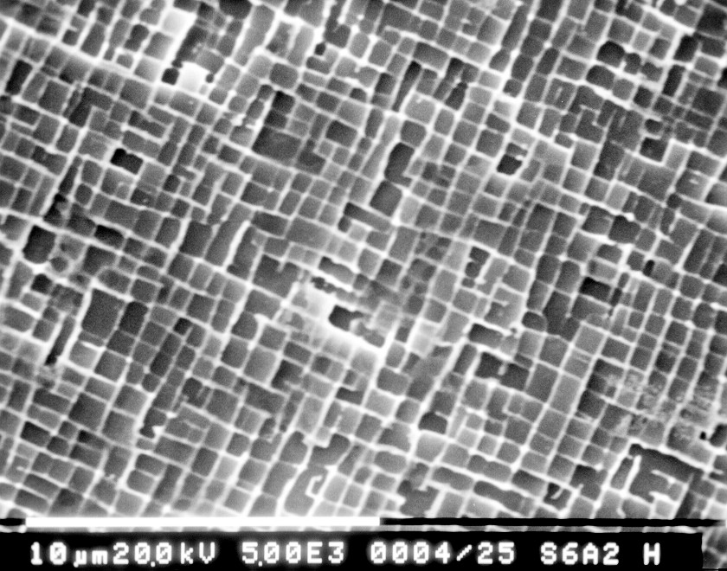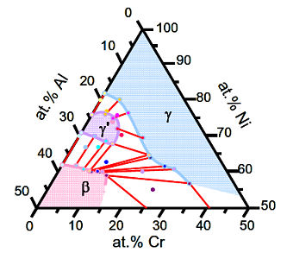
Materiál: Al-Cr-Ni (Niklová superslitina CMSX4 po tepelném zpracování). Fázová mikrostruktura: γ (tmavé krychle) + γ′ (světlé oblasti mezi). Art: „Čínská obytná čtvrt z výšky“

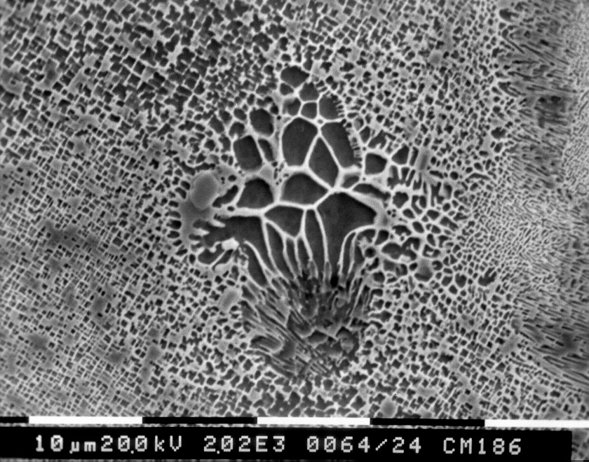

Materiál: Al-Cr-Ni (Niklová superslitina CM186 bez tepelného zpracování). Fázová mikrostruktura: γ(tmavá zrna) + γ′(světlé oblasti mezi) . Art: „Motýlek na bodláku“
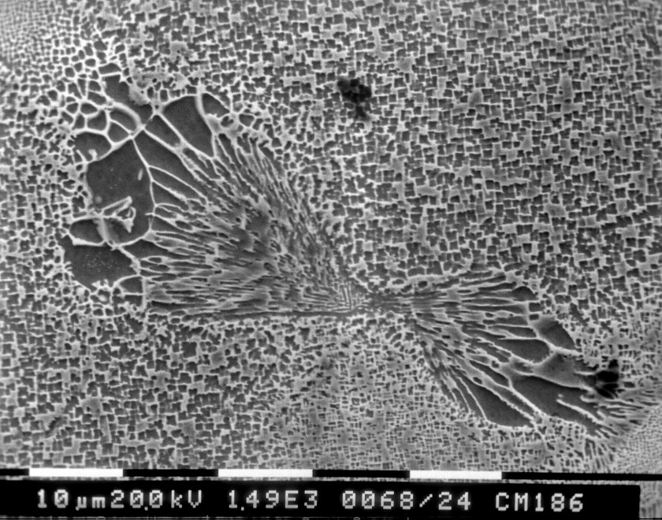
Materiál: Al-Cr-Ni (Niklová superslitina CM186 bez tepelného zpracování). Fázová mikrostruktura: γ + γ′. Art: „Ulomená křídla mouchy“

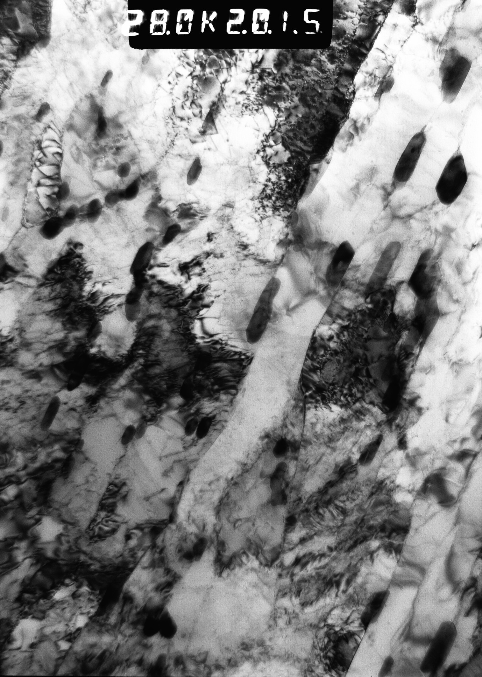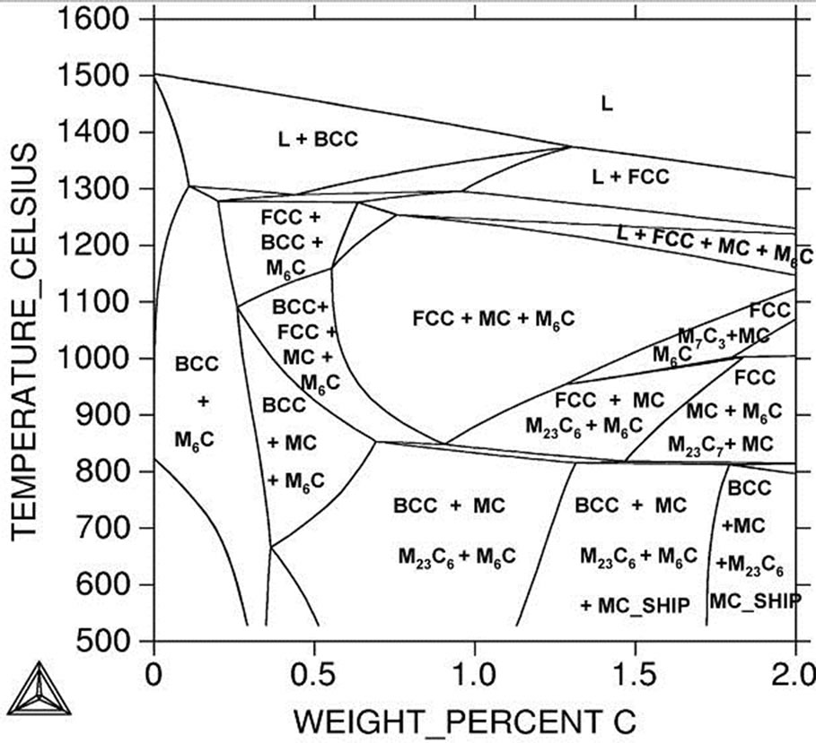

Materiál: Fe-Cr-C-Mo-V (Progresivní ocel s 9%Cr, výchozí stav). Fázová mikrostruktura: Martenzit+karbid M23C6. Art: „ Abstraktní umění“
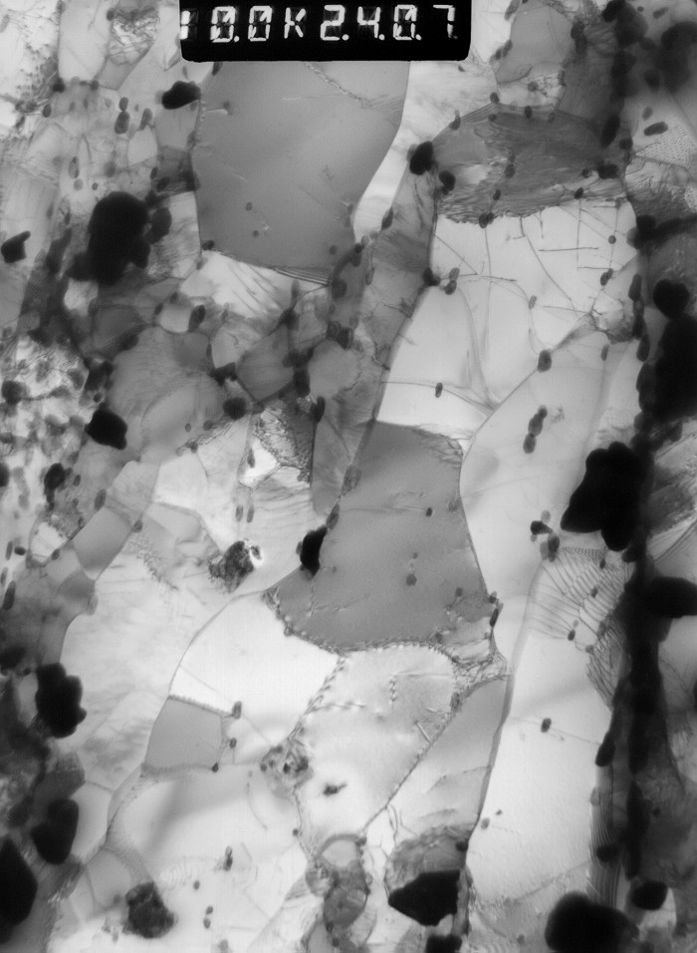
Materiál: Fe-Cr-C-Mo-V (Progresivní ocel s 9%Cr po creepu). Fázová mikrostruktura: Martensit+M23C6. Art: „Letecký snímek zemědělské krajiny“

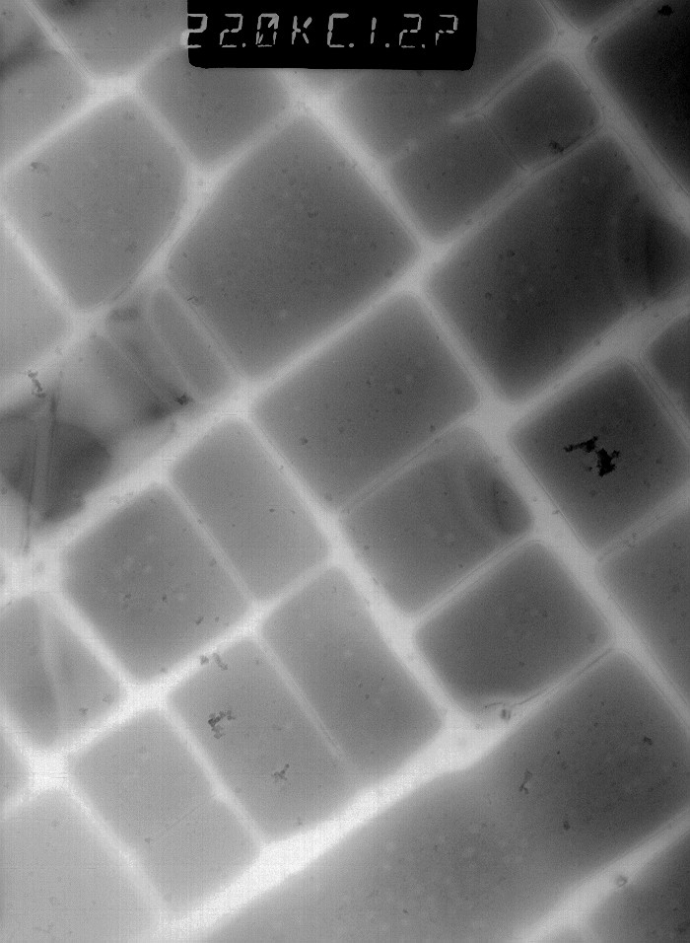
Materiál: Al-Cr-Ni (CMFX4). Fázová mikrostruktura: γ + γ′ . Art: „Vzorně složené balíky“.

Materiál: 20Cr-18Ni-6Mo-Fe (AVESTA). Fázová mikrostruktura: sigma+f.c.c. Art: „Členovci“.

Duplex steel
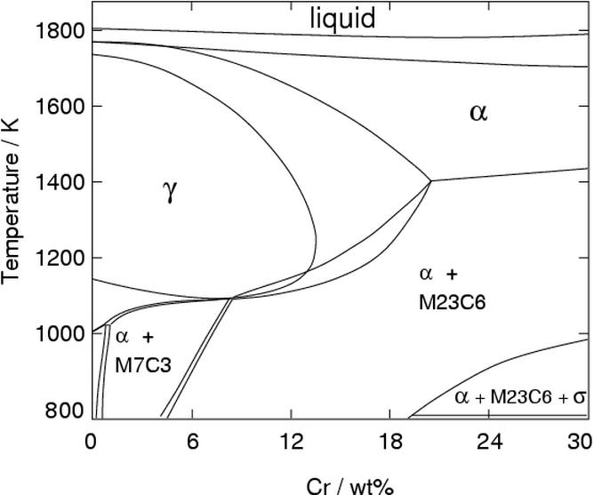

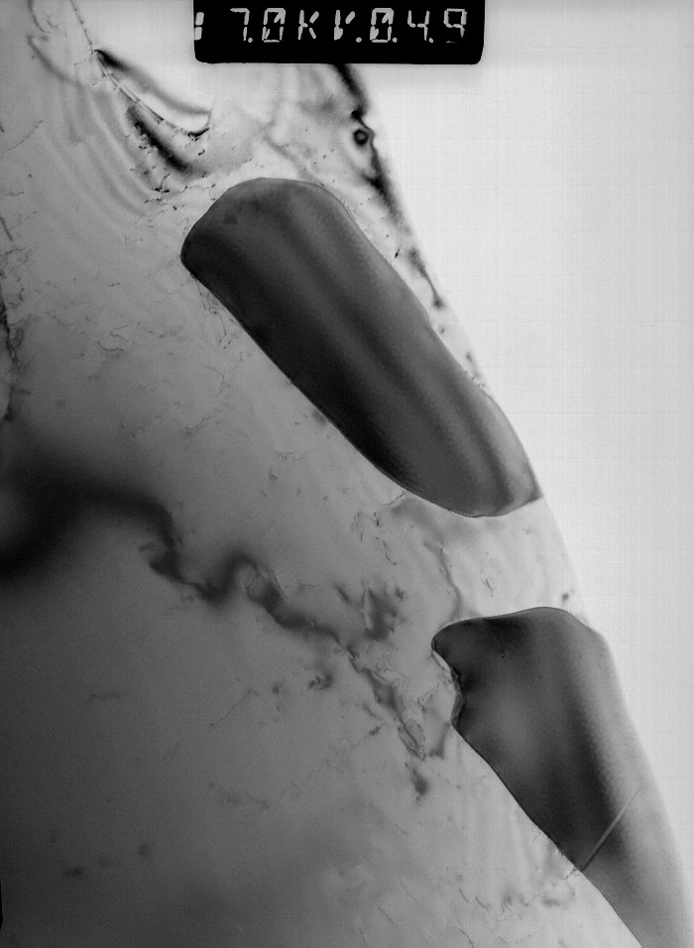

Materiál: 20Cr-18Ni-6Mo-Fe (AVESTA). Fázová mikrostruktura: sigma+f.c.c. Art: „Hlava ptáka Loskutáka“

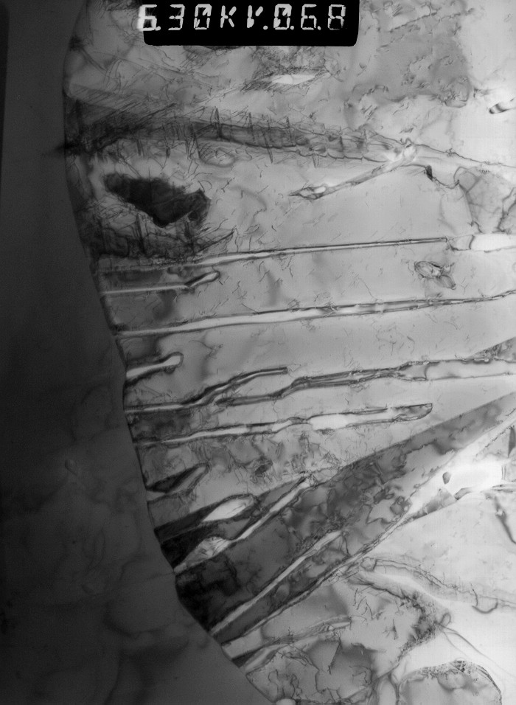

Materiál: 33Cr-31Ni-1,5Mo-Fe (NICROFER). Fázová mikrostruktura: sigma + b.c.c. Art: „Rytířská helmice “ popř. „Dotek motýlího křídla“.

